VVVVocabulaire 20 mai 2019
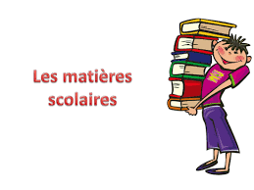
Les matières scolaires – school subjects
L’anglais - English
Le français
L’histoire - history
La géographie (la géo)
La musique - music
La technologie – D.T.
Les arts plastiques - art
L’EPS ( le sport) - sport
L’informatique - ICT/ computing
Les sciences - science
Les maths – maths

le petit déjeuner – breakfast

À table – the meal is ready
Bon appétit – Enjoy your meal

Je voudrais ………s’il vous plait – I would like ………please

Un pain au chocolat
Un croissant
Une crêpe – a pancake
Du pain – some bread
De la confiture – some jam
Une baguette – a French stick of bread
Du beurre - butter
Du Nutella - nutella

Les boissons – drinks
Un chocolat chaud – a hot chocolate
Un thé – a tea
Un café – a coffee
Un jus d’orange – an orange juice
Un jus de pomme – an apple juice

